**Герои России: подвиги во славу Отечества**.

Герои России – это люди, которые совершили подвиги во имя своей страны. Мы расскажем вам о некоторых из таких героев:

Александр Невский – русский князь. Который в Х111 веке защищал Русь от нашествия монголов.

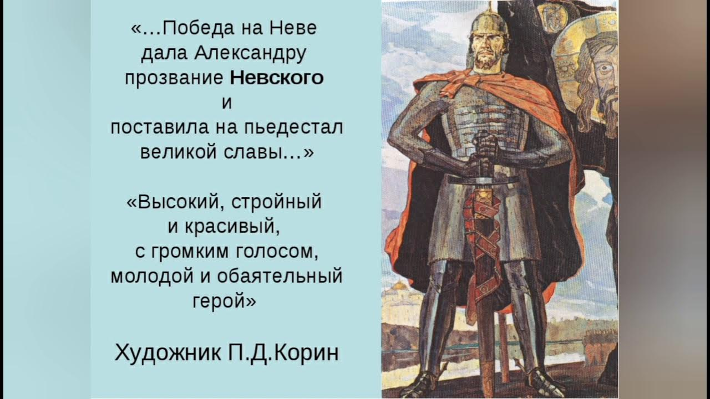

Петр 1 – первый российский император, который сделал Россию великой морской державой.

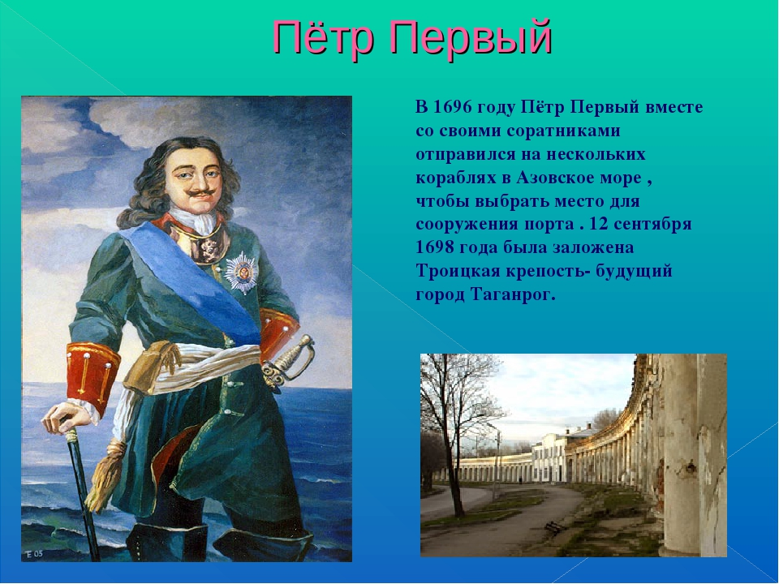

Михаил Кутузов – генерал-фельдмаршал, который командовал русской армией во время Отечественной войны 1812 года.

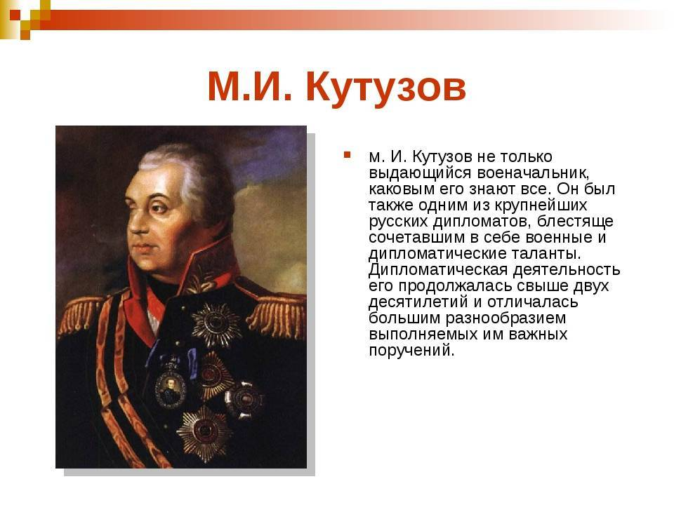

Александр Суворов – великий русский полководец , который одержал множество побед над турками и французами.

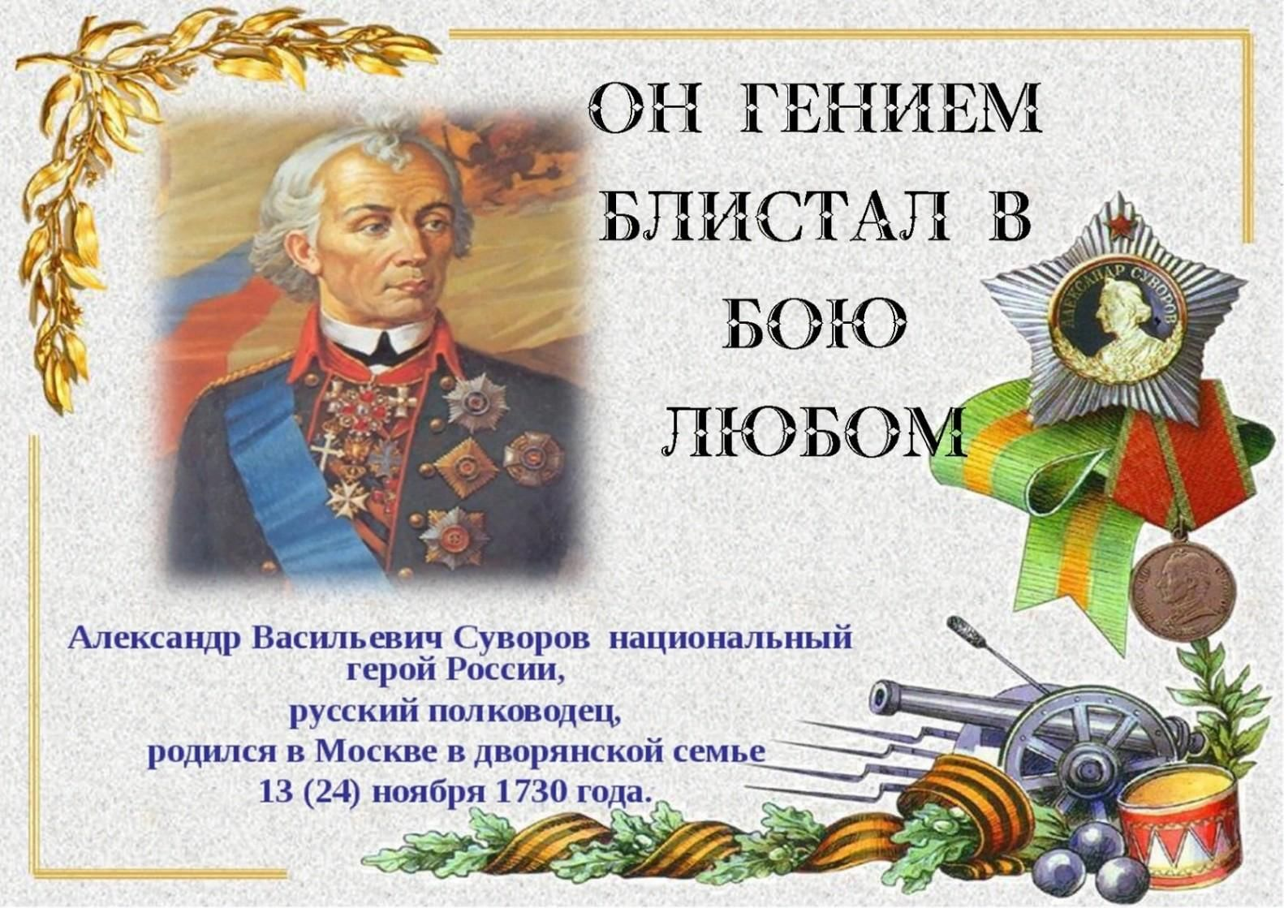

Сергей Королев – ученый, который создал первый искусственный спутник Земли и ракету «Восток», на которой Юрий Гагарин – первый русский герой –космонавт полетел в космос.

